Como inserir vídeo no PowerPoint 2010

INSERIR VÍDEO NO POWERPOINT 2010 É UMA ÓTIMA ALTERNATIVA PARA DEIXAR SEU TRABALHO AINDA MAIS DINÂMICO.
Encontre na aba Inserir a ferramenta Filme; depois clique em Filme do Arquivo.
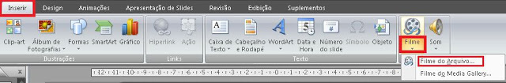

Localize o vídeo no seu computador. Clique nele e depois em OK.
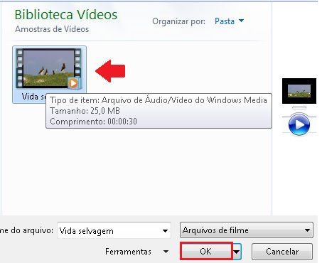

Ao inserir o vídeo no slide você terá duas opções de execução: "Automaticamente" e "Quando Clicado". Aqui eu escolhi a primeira opção.
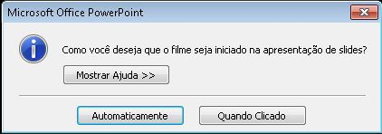

Caso o vídeo apareça muito grande no slide você pode reduzir seu tamanho normalmente como faz com uma imagem e Clip-Art. Note que ele é exibido como um quadro preto no slide. Observe também que duas novas abas surgem ao inserir o vídeo: Formatar e Opções.
Em Opções há alguns comandos para configurar seu vídeo. Marcando o comando "Executar em Tela Inteira", por exemplo, o vídeo ocupará toda a tela ao ser apresentado.
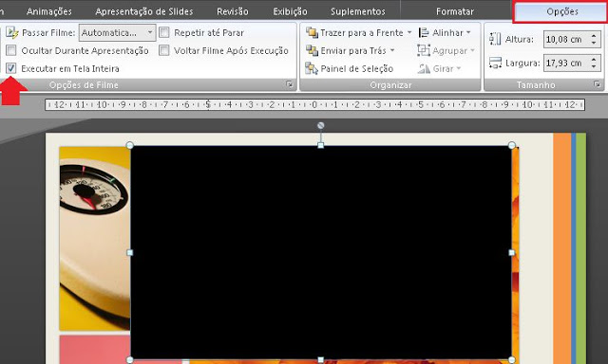

Além disso há outras ferramentas na aba Opções, como Volume da Apresentação e Visualizar, para executar o vídeo no slide sem precisar iniciar a apresentação.
